Снежные скульптуры
В преддверии районного праздника «Сагалгаан», который будет проходить на территории МО «Хохорск» 25 февраля МБУК СКЦМО «Хохорск» обратился к жителям с просьбой помочь в оформлении территории Хохорского клуба. Был разработан проект «12 символов года».
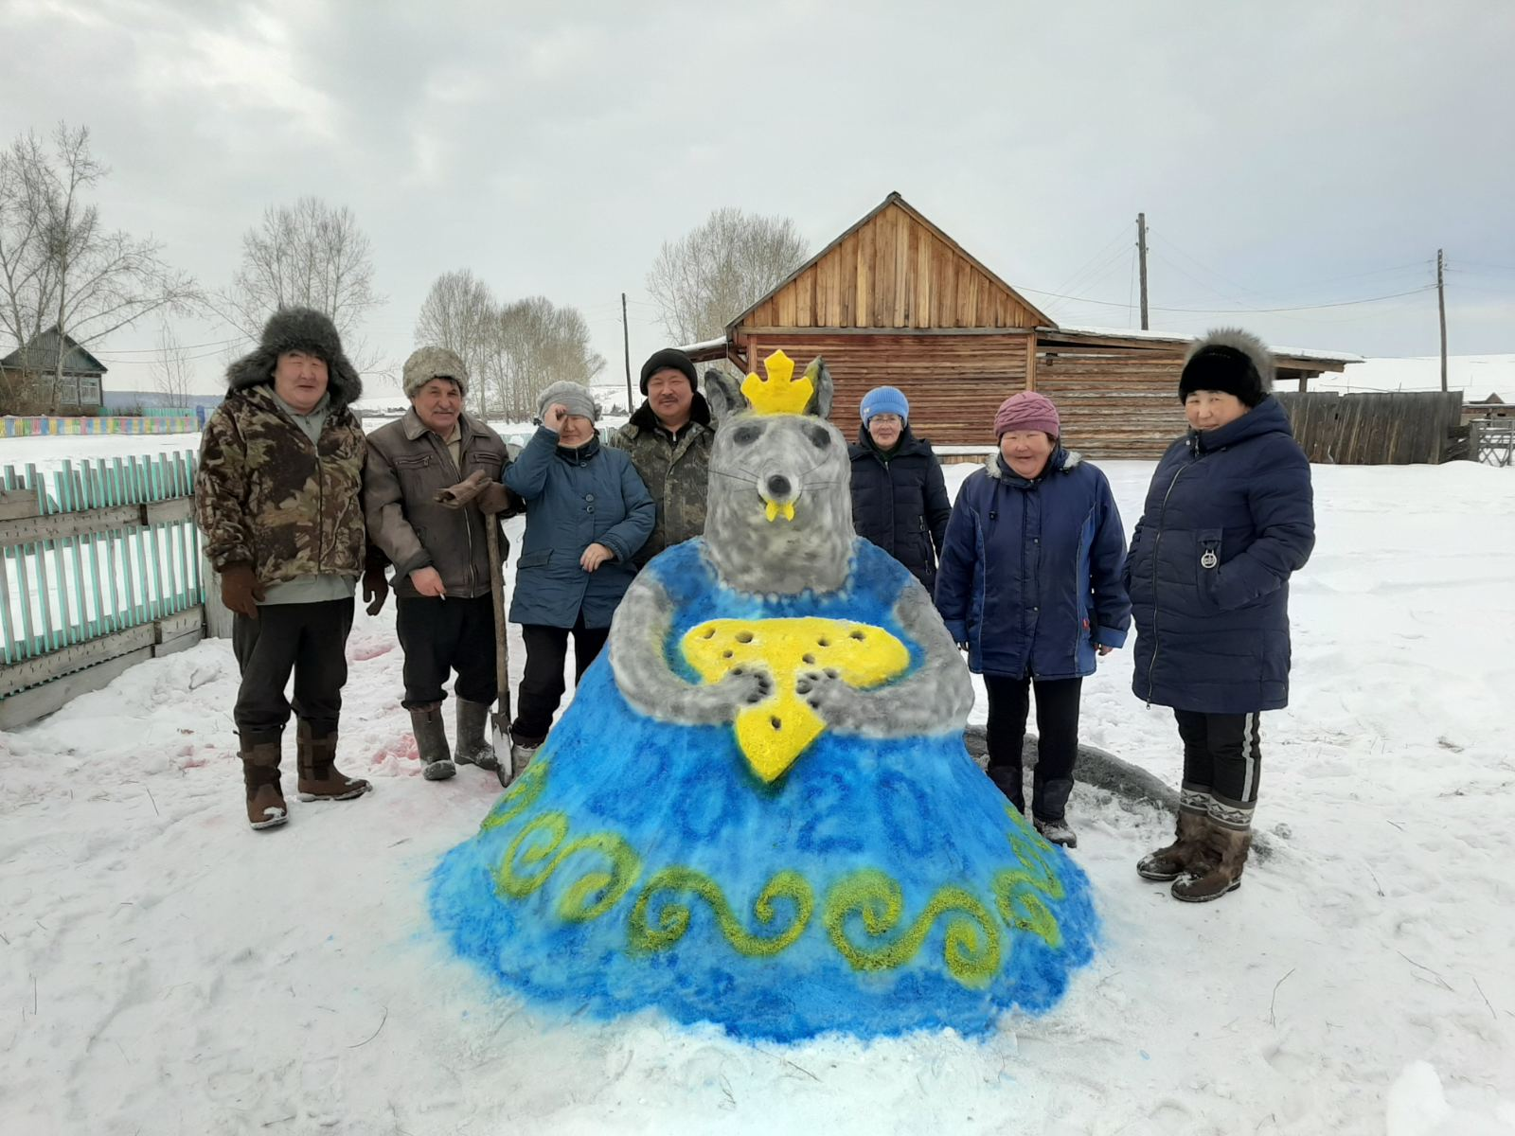
В нашем проекте участвовали: учащиеся Хохорской СОШ 7«а» класса в главе с классным руководителем Г. Р. Бодоевой, работники детского сада , ТОС с. Хохорск - руководитель Голикова О. М, ТОС д. Ижилха - руководитель Бардухинова Т.М, работники Хохорского СДК.
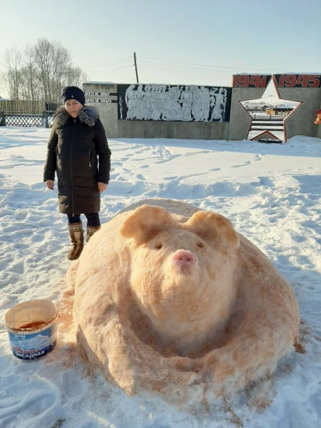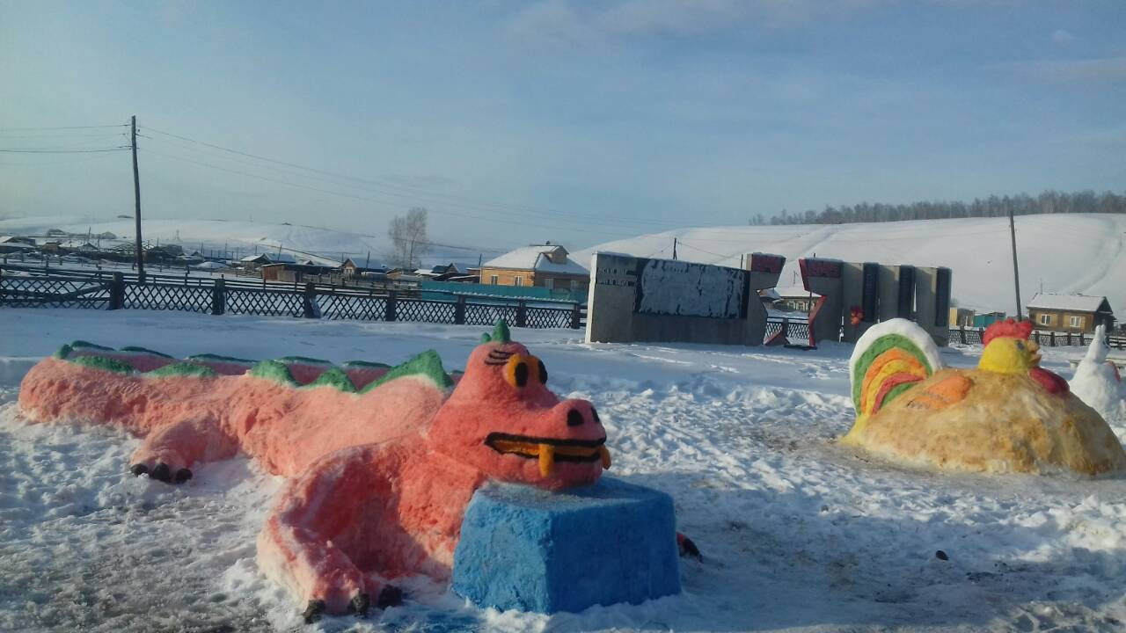
Мы выражаем благодарность всем, кто участвовал в нашем мероприятии. Было выявлено очень много талантов ,фантазий и мастерства.

